CREA UN MENÚ DE RETSTAURANT
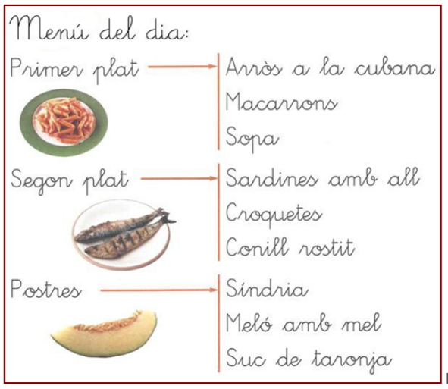
MENÚ
 | FOTO | ESCRIU ELS PLATS
PRIMER PLAT
SEGON PLAT
POSTRES

